ASIR1-16
Hugo Pozuelo Martínez | 21/01/2020
Instalación sobre el mismo hardware de Windows y Linux
Arranque múltiple Windows/Linux

Contenido
Instalación básica de los dos sistemas 2
Investigación 2
Creación de la máquina virtual: 3
Instalación de Windows 10 4
Instalación de Ubuntu 6
Inicio personalizado 11

Instalación básica de los dos sistemas
Necesitarás las ISO de los dos sistemas:
- Windows (7, 8 o 10).
- Ubuntu Desktop.
Instala primero Windows y después Ubuntu:
- Ten en cuenta el tamaño de las particiones y del disco para que te quepan en el mismo disco los dos sistemas operativos.
- Podría ser un único disco de 30GB (20 para Windows y 10 para Ubuntu).

Investigación
Investiga las dos siguientes cuestiones justificando tu respuesta con datos, documentos y páginas web concretas:
- ¿Por qué hay que instalar primero Windows y después Ubuntu?: Para que el instalador de Windows me permita instalar su Gestor de arranque del SO propietario, que viene incluido en el instalador de Windows.
- ¿Qué ocurre si lo instalas en orden inverso?: Si instalo primero Ubuntu, luego no podría instalar Windows, Windows necesita un disco limpio para poder ser instalado.
Incorpora el resultado de tu investigación en el informe final de la práctica.

Creación de la máquina virtual:
Creamos la máquina virtual con 1 solo disco, y suficiente espacio libre de almacenamiento para poder albergar las 2 instalaciones (Windows y Linux).
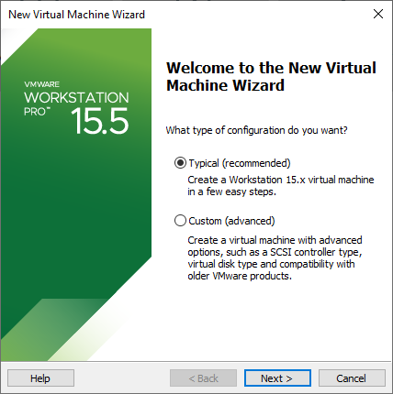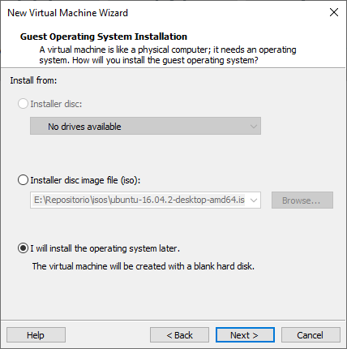
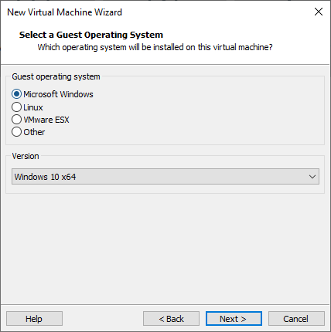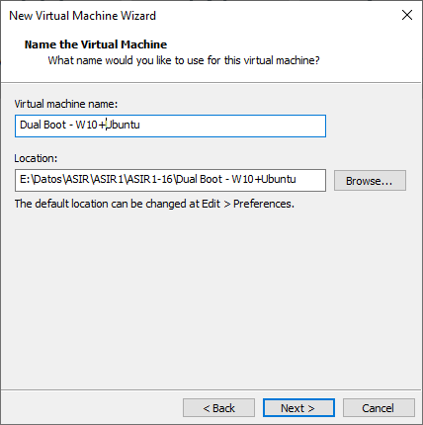
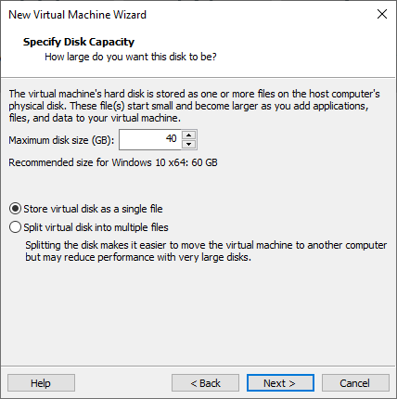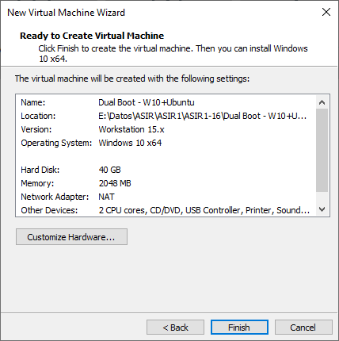

Instalación de Windows 10
Los pasos de la instalación de Windows 10 son siempre iguales, aceptamos los términos:
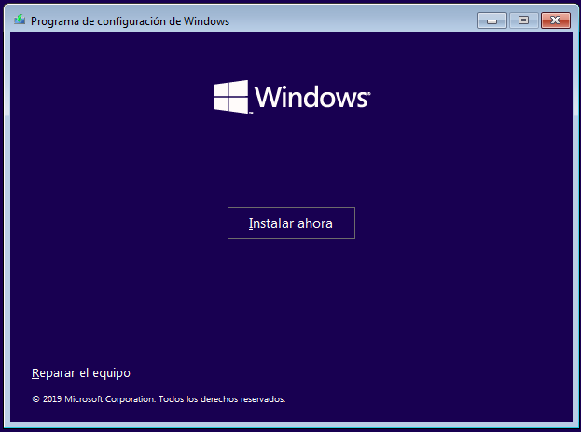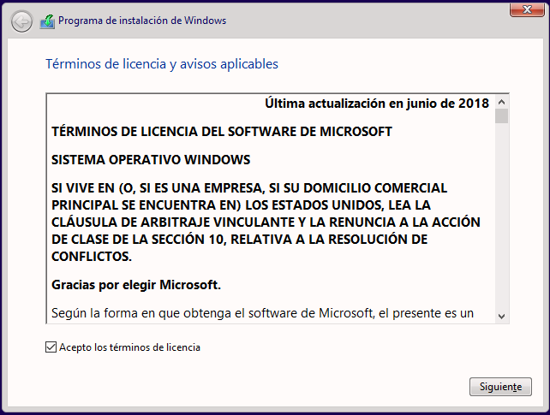
Escogemos una instalación avanzada y seleccionamos el disco por defecto:
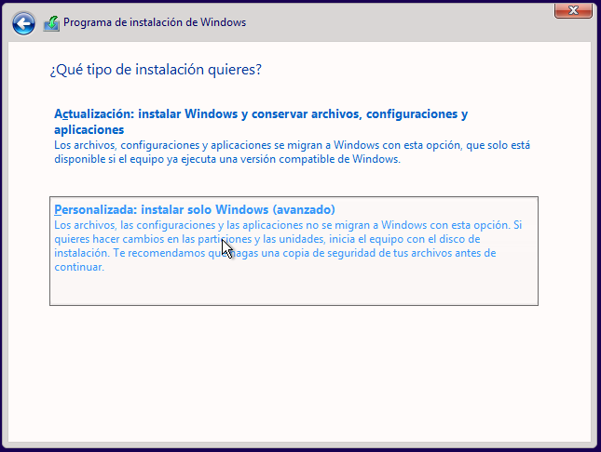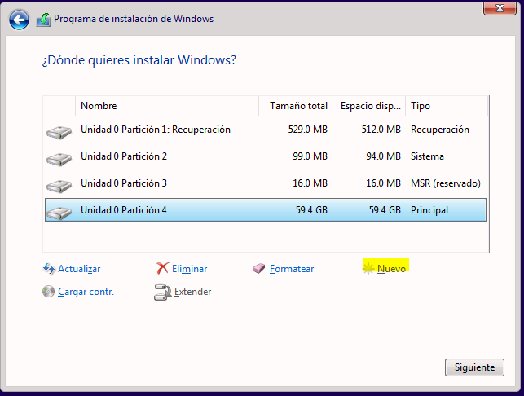
Se instalará Windows 10:
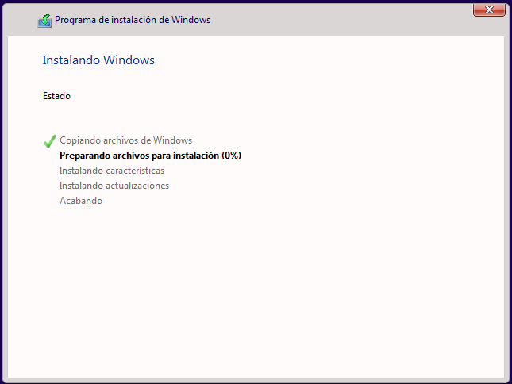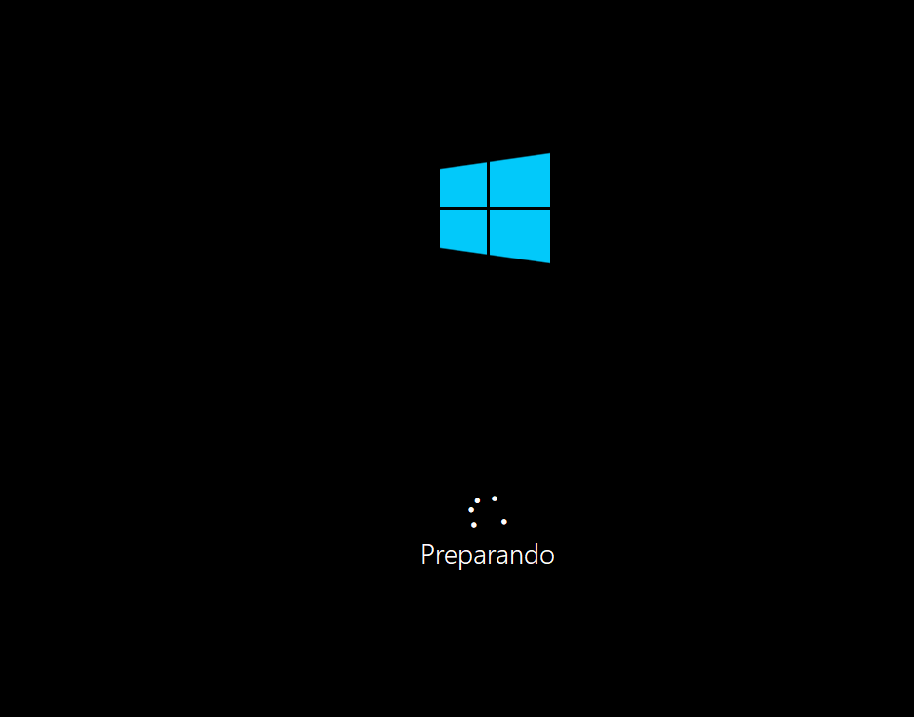

Escogemos el idioma del SO y la distribución de teclado:
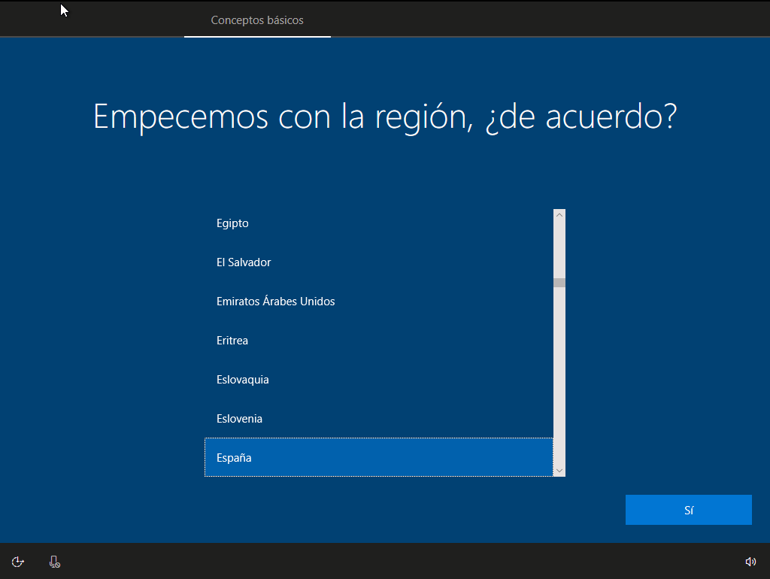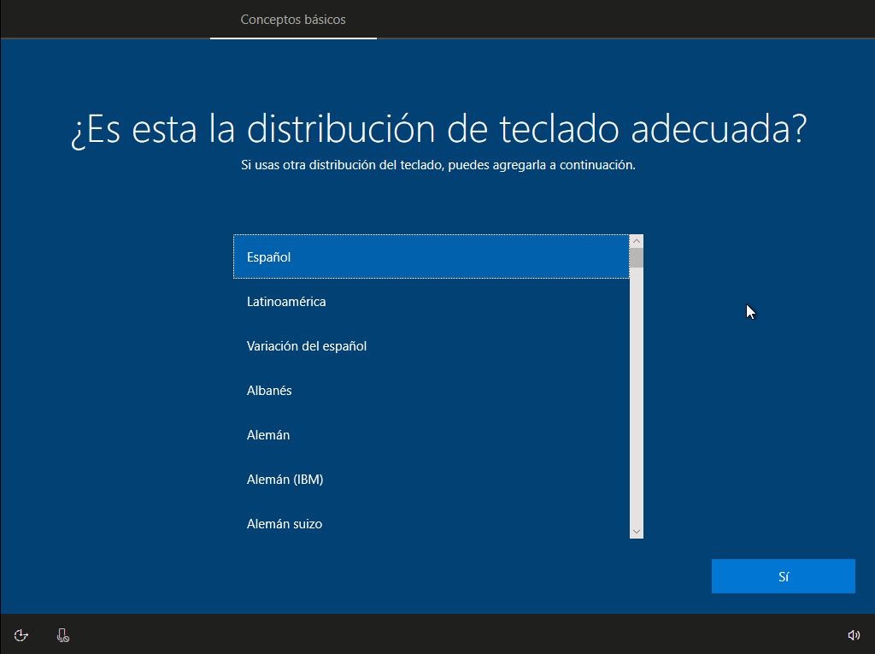
Elegimos una cuenta sin conexión:
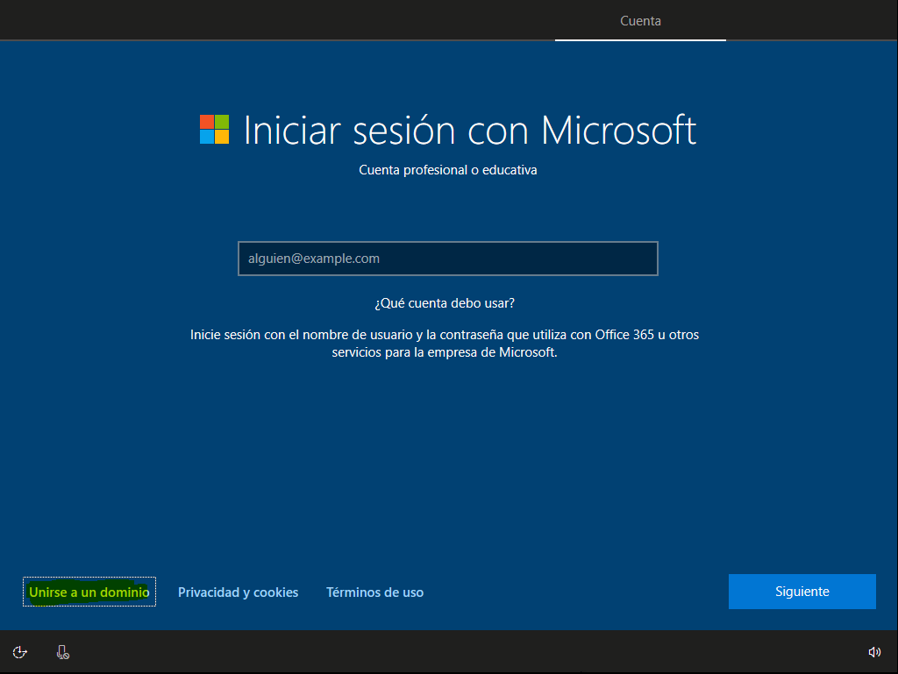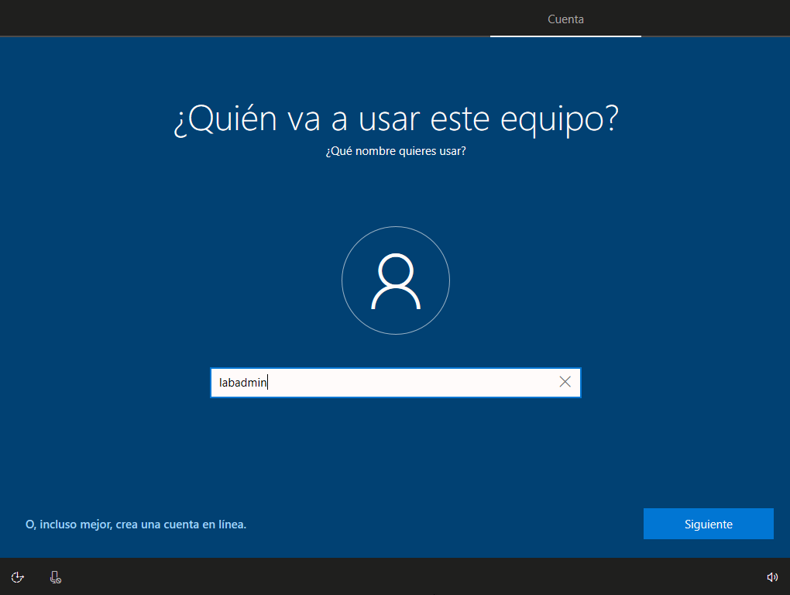
Introducimos la clave de inicio de sesión y ya estaría instalado el Windows 10:
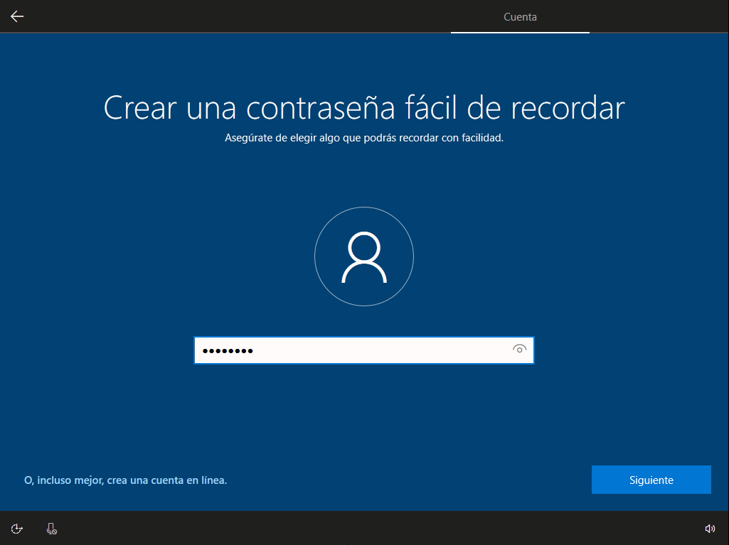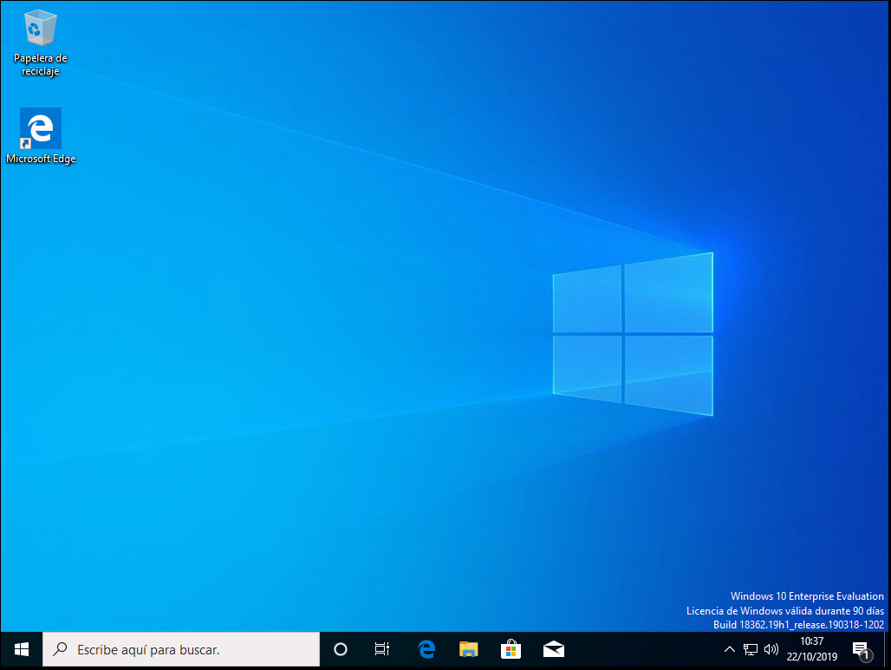

Instalación de Ubuntu
Antes de empezar la instalación de Ubuntu, debemos de cambiar la configuración de la máquina virtual, para que reconozca que la máquina es Ubuntu en vez de Windows 10 (Así nos evitamos problemas):
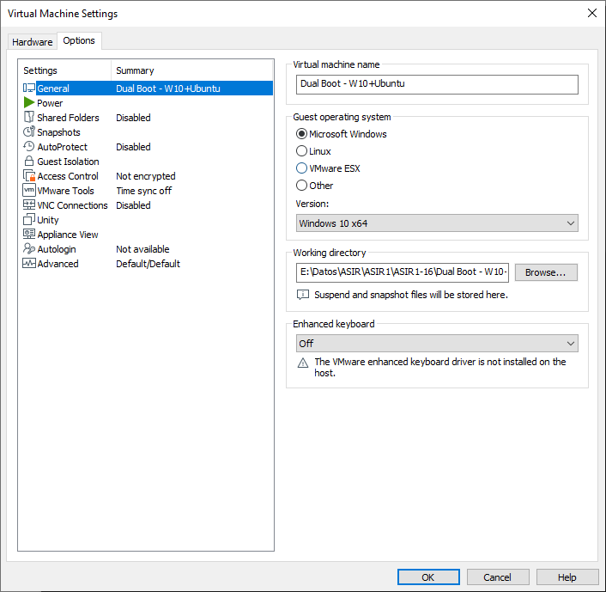
Cambiamos el sistema operativo por defecto a Linux, versión Ubuntu de 64 bits, e introducimos la ISO de Ubuntu:
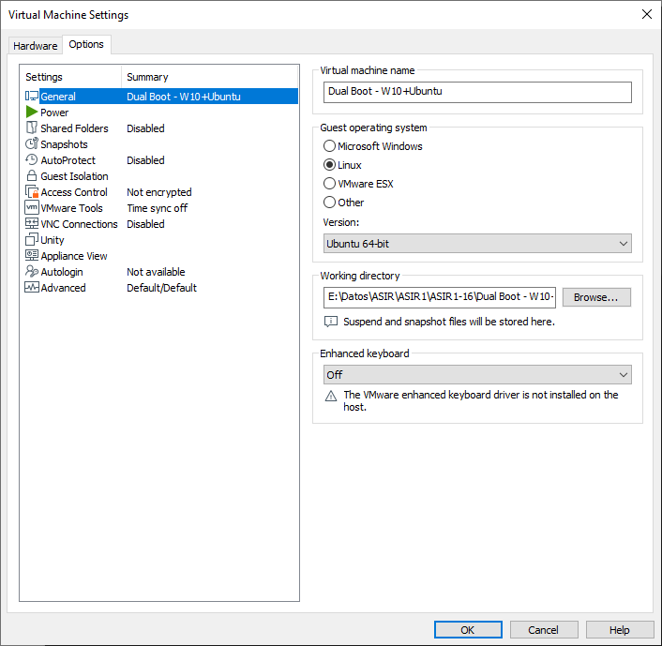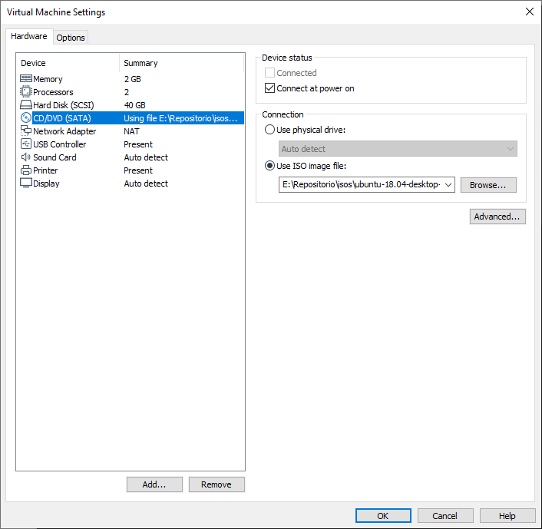

Para acceder al menú de dispositivos al iniciar la máquina virtual hay que realizar clic en la máquina al iniciarla y seguidamente presionar la tecla ESC: (Iniciamos el CD)
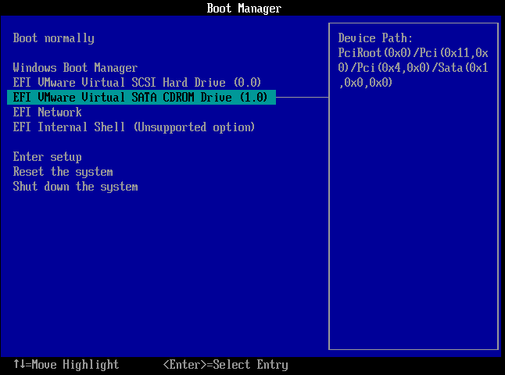
Seleccionamos la opción “Instalar Ubuntu”:
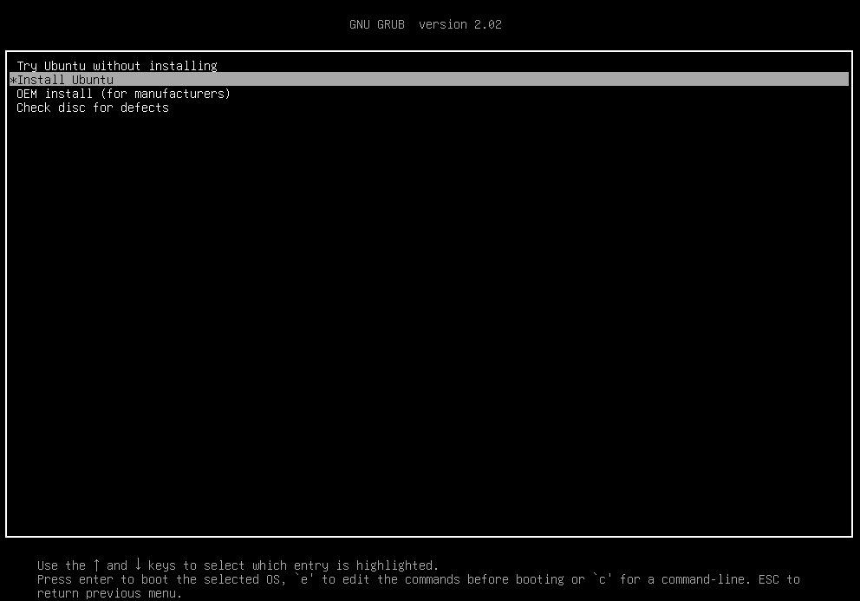
Seleccionamos idioma y distribución de teclado:
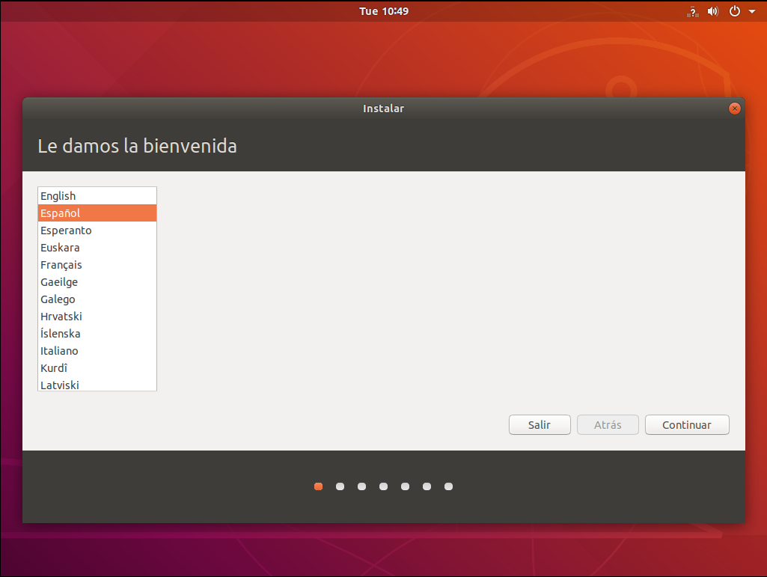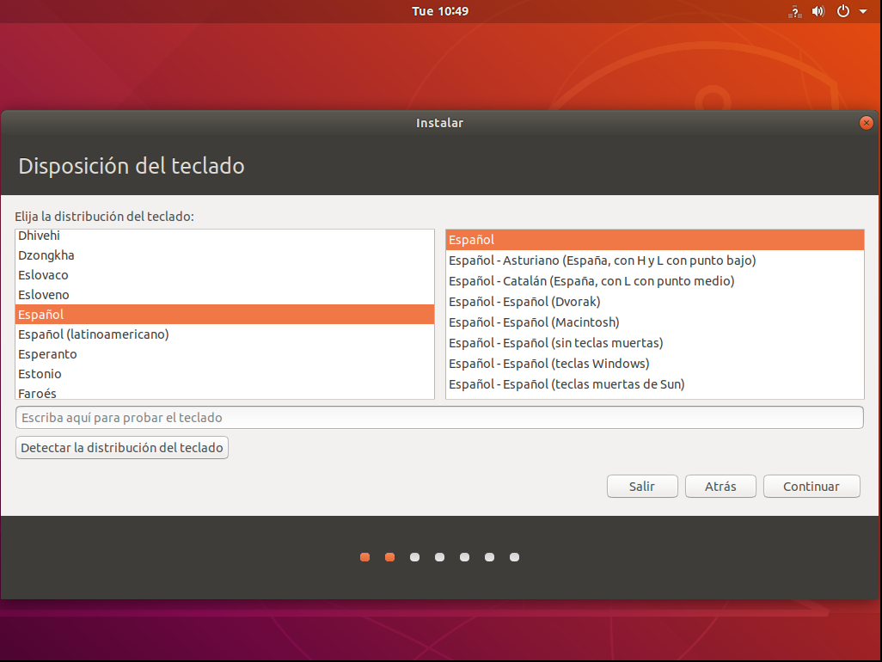
Elegimos que vamos a realizar una “Instalación normal” y podremos Instalar Ubuntu junto a Windows Boot Manager o bien, realizar la instalación de forma avanzada:
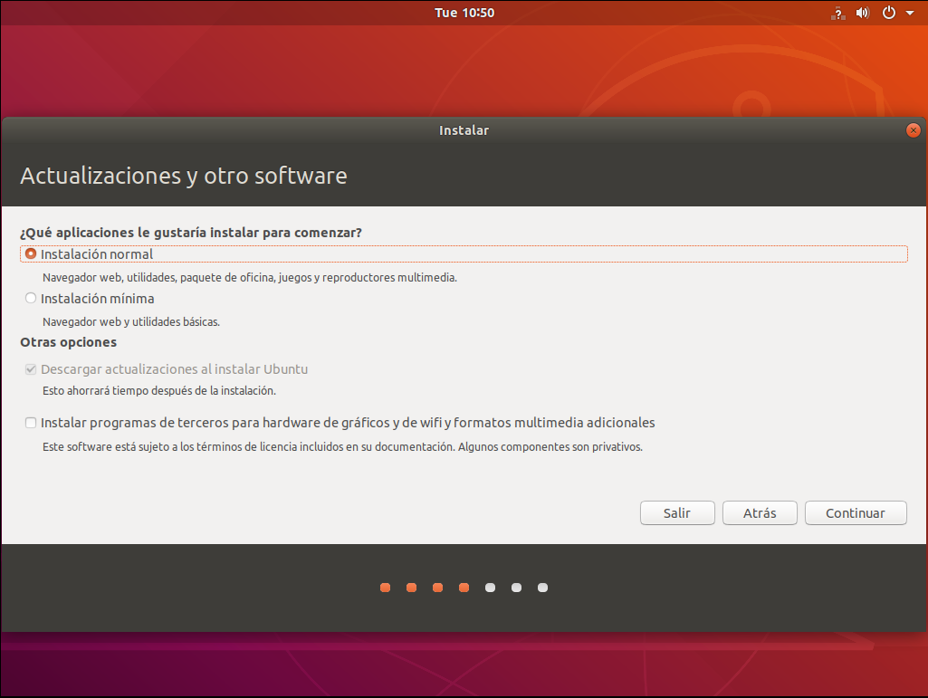

Si escogemos la instalación de Ubuntu junto a Windows Boot Manager:
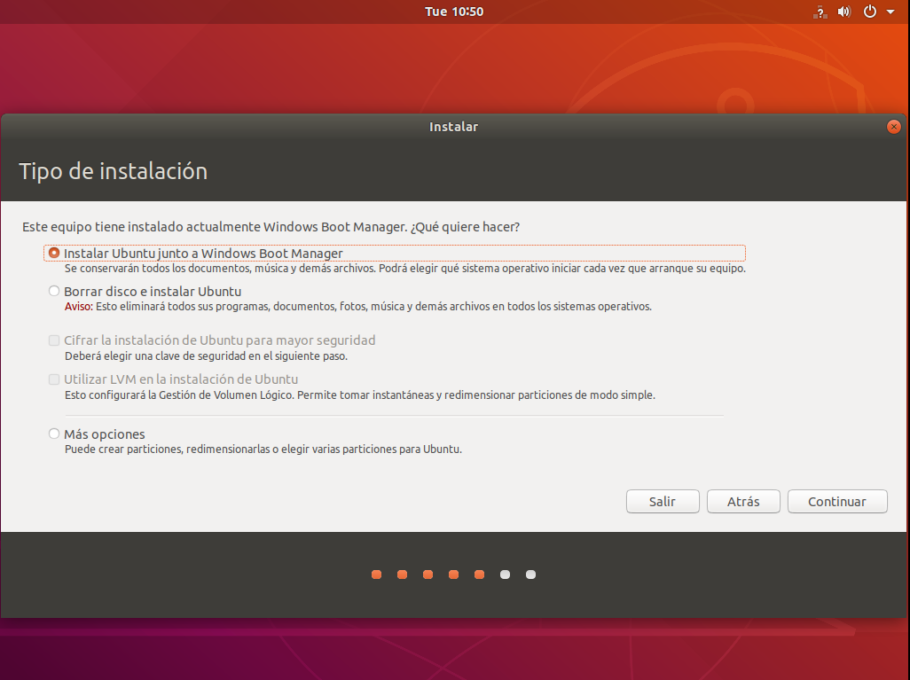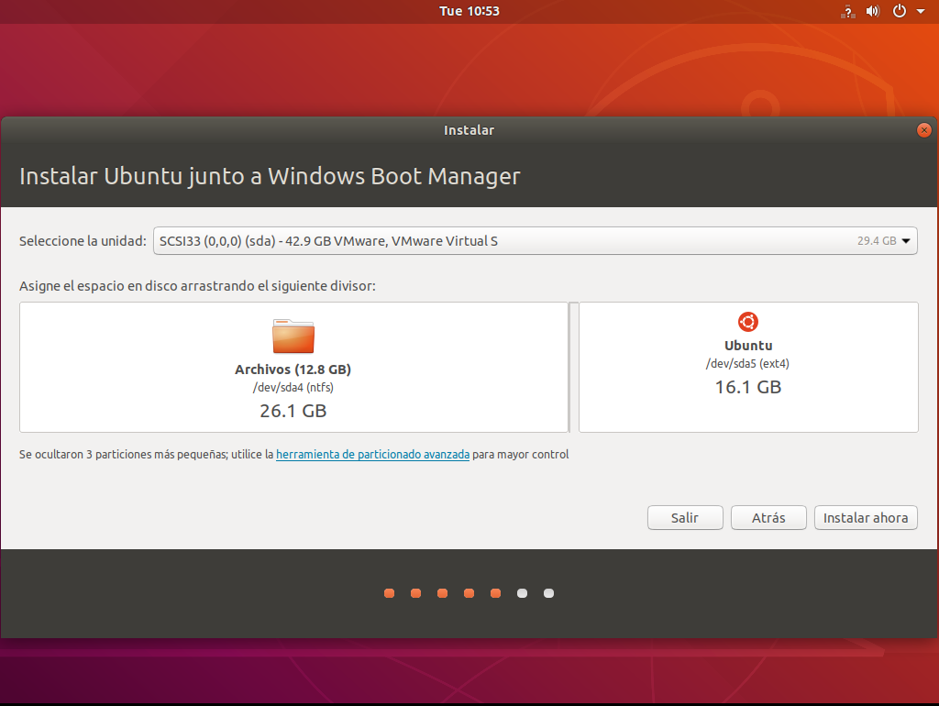
Si escogemos mas opciones, podremos realizar una instalación avanzada de Ubuntu: (Antes de ello, debemos de establecer espacio suficiente en el disco para instalar Ubuntu)
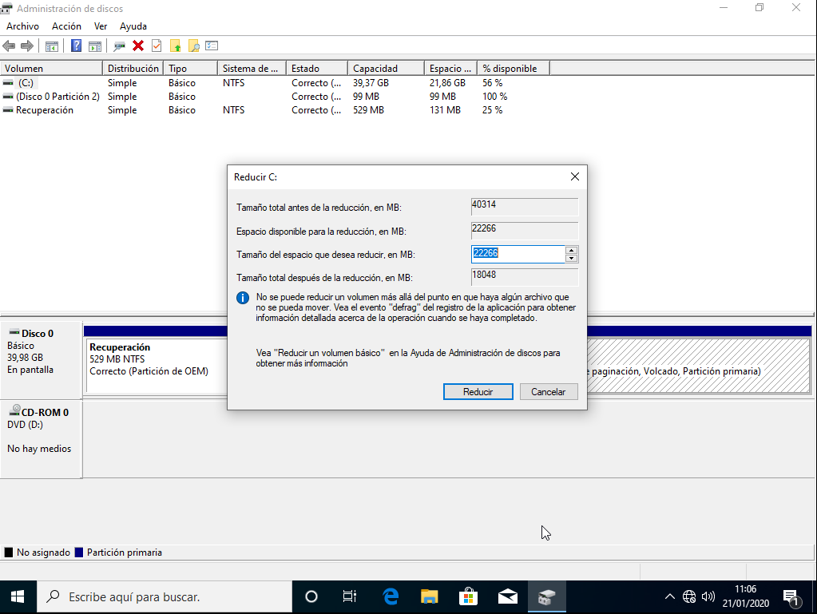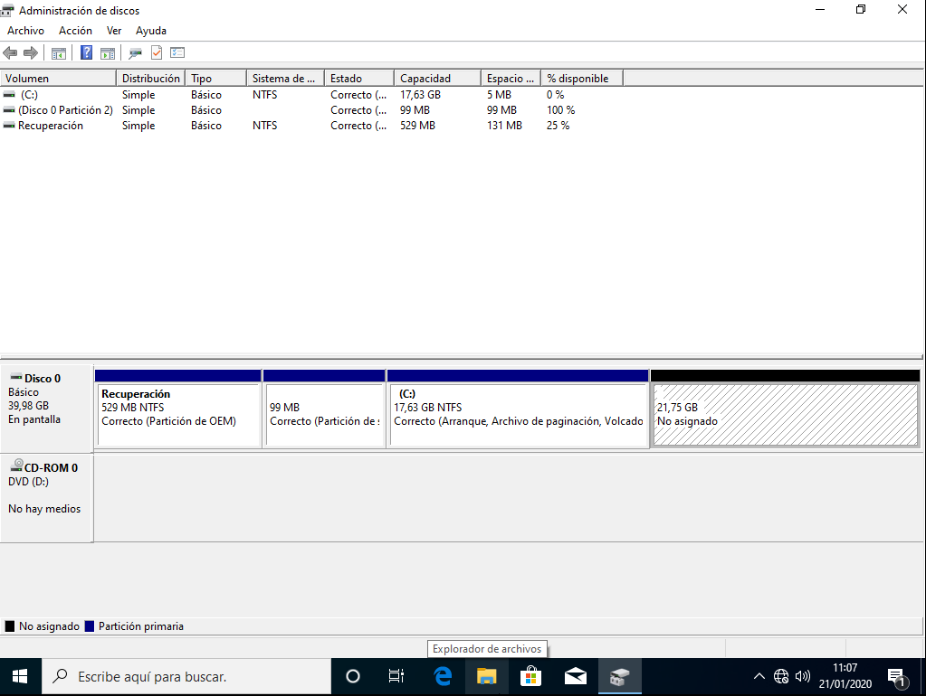
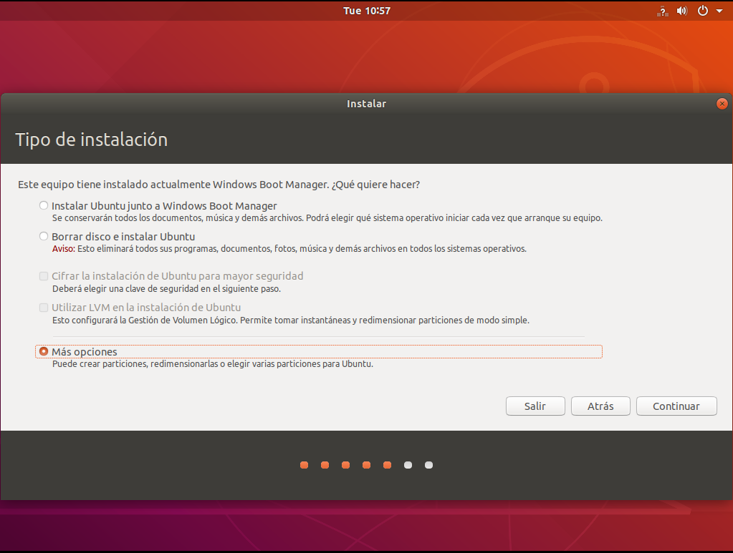
Para ello, lo primero que debemos de hacer es escoger el dispositivo en donde instalar el cargador de arranque:
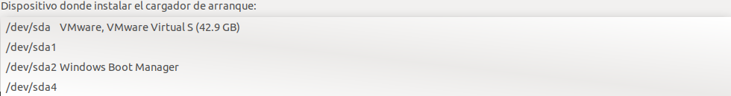

Tras eso, escogemos la partición que funcionara como zona de intercambio:
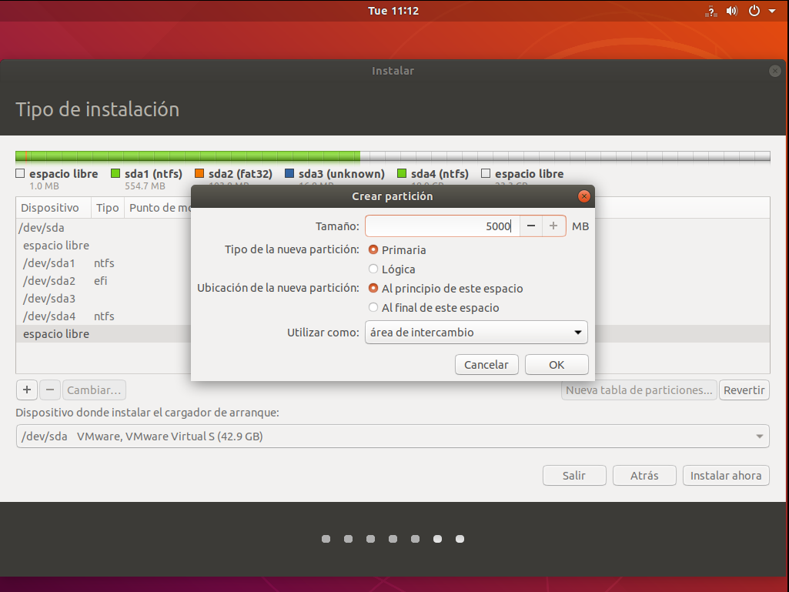
Con el resto del espacio libre instalamos Ubuntu:
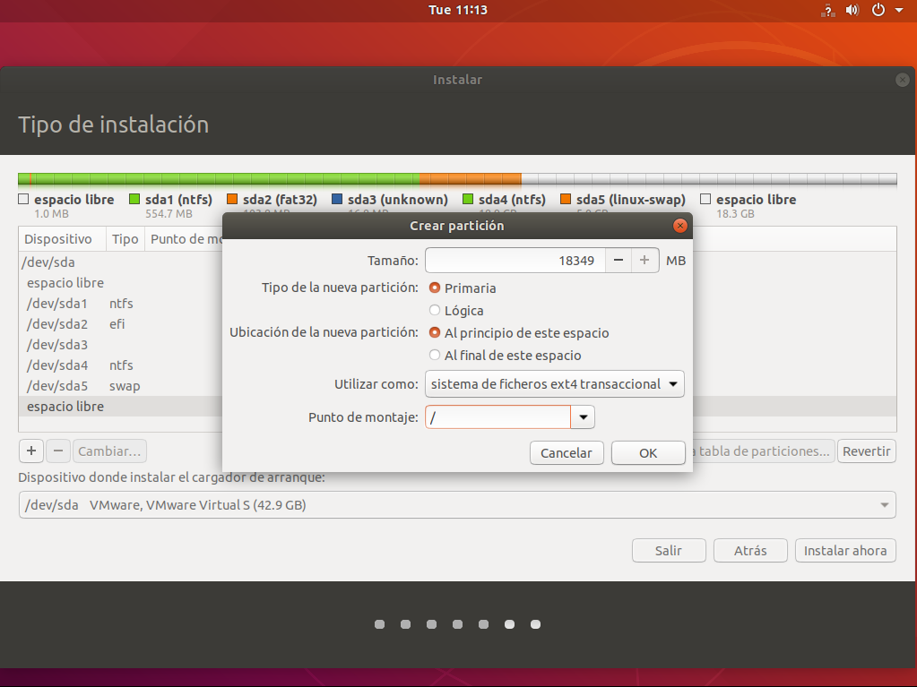
Ahora solo nos quedaría personalizar la instalación e introducir una cuenta:
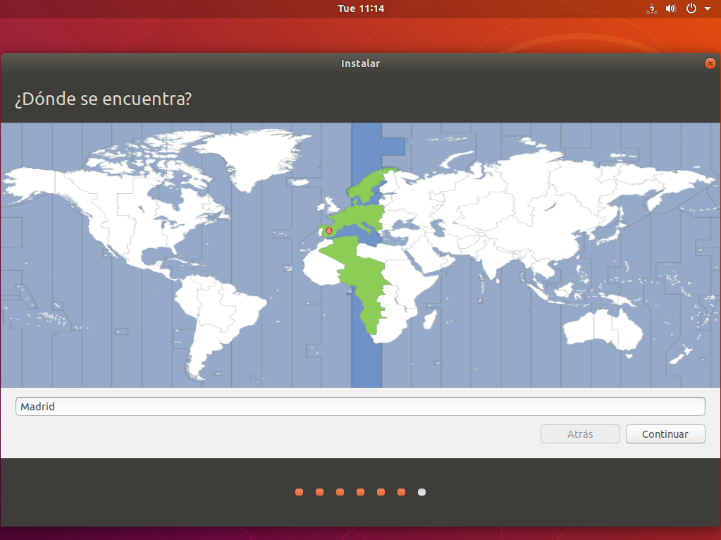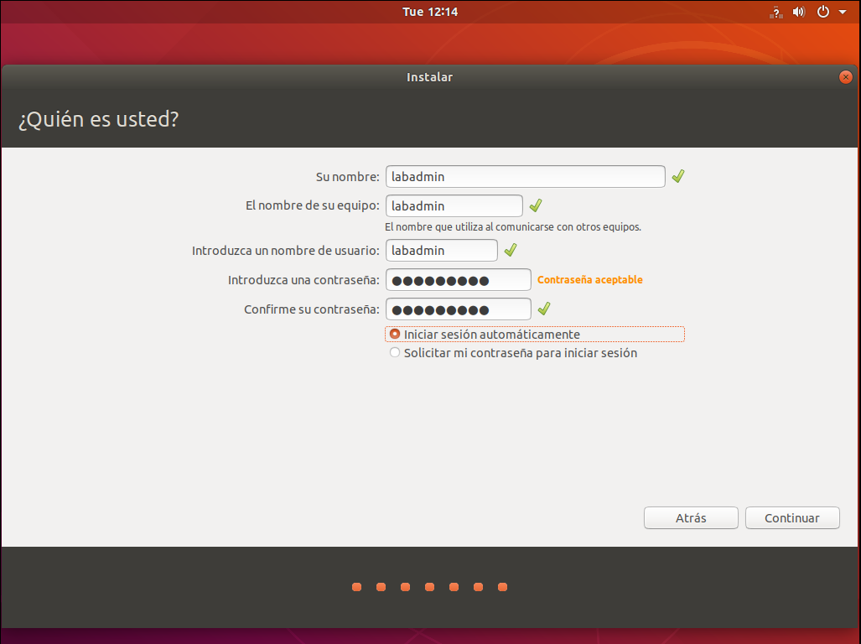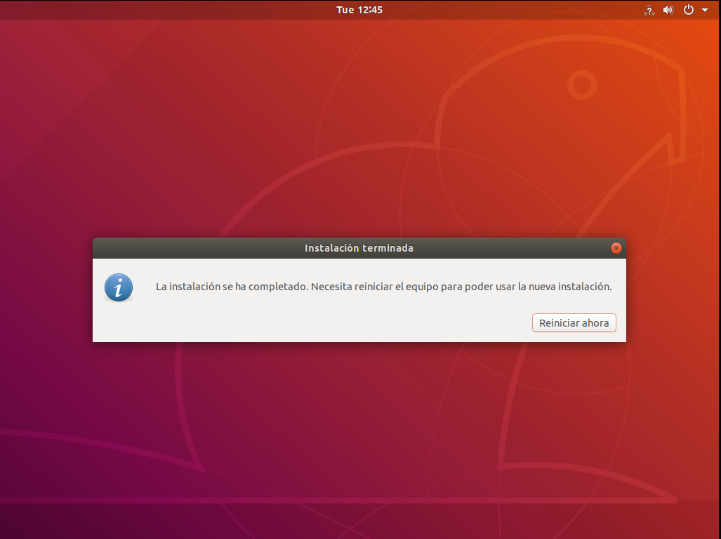

Inicio personalizado
Ahora cuando iniciemos la máquina virtual, el gestor de arranque GRUB nos permitirá iniciar en Ubuntu, o en Windows 10:
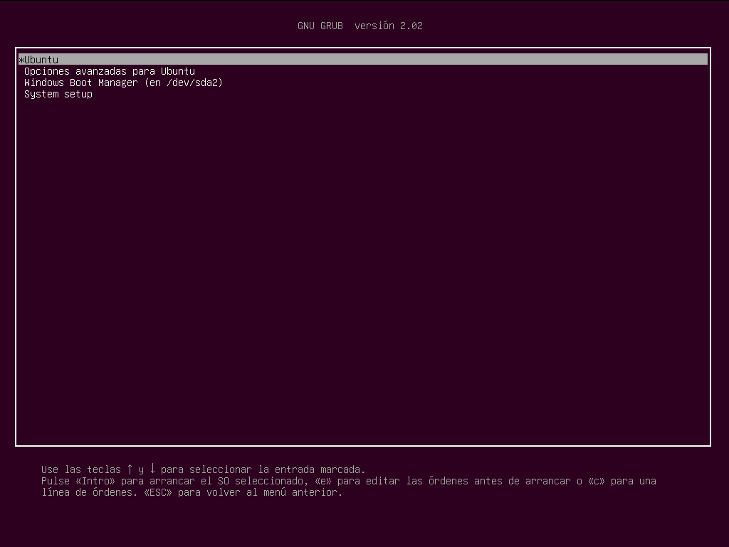
Aquí podemos visualizar como funciona Ubuntu y Windows 10:
